
GULBENES NOVADA PAŠVALDĪBA
Reģ. Nr. 90009116327
Ābeļu iela 2, Gulbene, Gulbenes nov., LV-4401
Tālrunis 64497710, mob. 26595362, e-pasts: dome@gulbene.lv, www.gulbene.lv

GULBENES NOVADA DOMES LĒMUMS
Gulbenē
2023. gada 29. jūnijā | Nr. GND/2023/646
 | (protokols Nr. 9; 91.p)

Par Gulbenes novada pašvaldības aģentūras “Gulbenes tūrisma un kultūrvēsturiskā mantojuma centrs” 2022.gada publiskā pārskata apstiprināšanu

Pamatojoties uz Publisko aģentūru likuma 20.panta pirmo daļu, kas nosaka, ka pašvaldības aģentūras darbību pārrauga pašvaldības dome, 27.panta otro daļu, kas nosaka, ka pašvaldības aģentūra nodrošina gada publiskā pārskata sagatavošanu un publicēšanu un šā panta trešo daļu, kas nosaka pašvaldības aģentūras publiskā pārskata saturu, Likuma par budžetu un finanšu vadību 14.panta trešo daļu, kas nosaka, informāciju par budžeta pieejamību, Ministru kabineta 2010.gada 5.maija noteikumu Nr.413 “Noteikumi par gada publiskajiem pārskatiem” 16.punktu, kas nosaka, ka pārskatu apstiprina attiecīgi valsts iestādes vadītājs vai pašvaldības pilsētas vai novada dome, un ņemot vērā Attīstības un tautsaimniecības komitejas ieteikumu, atklāti balsojot: ar 12 balsīm "Par" (Ainārs Brezinskis, Aivars Circens, Anatolijs Savickis, Andis Caunītis, Atis Jencītis, Guna Pūcīte, Guna Švika, Gunārs Ciglis, Intars Liepiņš, Mudīte Motivāne, Normunds Audzišs, Normunds Mazūrs), "Pret" – nav, "Atturas" – nav, Gulbenes novada dome NOLEMJ:
1. APSTIPRINĀT Gulbenes novada pašvaldības aģentūras “Gulbenes tūrisma un kultūrvēsturiskā mantojuma centrs” 2022.gada publisko pārskatu (pielikumā).
2. PUBLICĒT Gulbenes novada pašvaldības aģentūras “Gulbenes tūrisma un kultūrvēsturiskā mantojuma centrs” 2022.gada publisko pārskatu Gulbenes novada pašvaldības mājas lapā www.gulbene.lv un nodrošināt tā pieejamību Gulbenes novada pašvaldības telpās, Ābeļu ielā 2, Gulbenē, Gulbenes novadā.
3. UZDOT Gulbenes novada pašvaldības administrācijas Kancelejas nodaļas kancelejas pārzinei V. Baškerei iesniegt Vides aizsardzības un reģionālās attīstības ministrijā Gulbenes novada pašvaldības aģentūras “Gulbenes tūrisma un kultūrvēsturiskā mantojuma centrs” 2022.gada publisko pārskatu publicēšanai tās mājas lapā internetā.

Gulbenes novada domes priekšsēdētājs A.Caunītis
Sagatavoja: Simona Sniķe

GULBENES NOVADA PAŠVALDĪBAS AĢENTŪRAS
“GULBENES TŪRISMA UN KULTŪRVĒSTURISKĀ MANTOJUMA CENTRS”

2022.GADA
PUBLISKAIS PĀRSKATS

Gulbenē
2023

SATURS

1. Pamatinformācija 3
1.1. Iestādes juridiskais statuss 3
1.2. Aģentūras darbībai izvirzītie mērķi, funkcijas un uzdevumi 3
2. Darbības rezultāti 5
2.1. Aģentūras darbība pārskata gadā 6
3. Finanšu resursi un darbības rezultāti 12
3.1. Ieņēmumi 12
3.2. Izdevumi 14
4. Personāls 17
5. Komunikācija ar sabiedrību UN SNIEGTIE PAKALPOJUMI 18
5.1. Informācijas sniegšana un darbs ar apmeklētājiem 18
5.2. Aģentūras mājaslapas apmeklētības analīze 18
5.3. Aģentūras sociālo tīklu aktivitātes analīze 21
5.4. Ekskursijas ar elektrovilcieniņu „Atklāj un iepazīsti Gulbeni!” statistikas analīze 24
5.5. Struktūrvienības “IIC “Dzelzceļš un Tvaiks”” darbības analīze 25
5.6. Struktūrvienības “Stāmerienas pils” darbības analīze 28
6. AĢENTŪRAS 2023.gadā plānotie pasākumi 33

1. Pamatinformācija

1.1. Iestādes juridiskais statuss

Gulbenes novada pašvaldības aģentūra „Gulbenes novada tūrisma un kultūrvēsturiskā mantojuma centrs” (turpmāk - Aģentūra) ir Gulbenes novada domes (turpmāk – Dome) izveidota Gulbenes novada pašvaldības (turpmāk – Pašvaldība) iestāde. Aģentūras pārraudzību īsteno Dome.

1.2. Aģentūras darbībai izvirzītie mērķi, funkcijas un uzdevumi

Aģentūras darbības mērķis ir veicināt tūrisma nozares attīstību un kultūrvēsturiskā mantojuma saglabāšanu.
Aģentūras funkcijas:
- Izstrādāt, organizēt un koordinēt tūrisma politiku Gulbenes novadā.
- Īstenot kultūras un tūrisma attīstību, izmantojot vēstures pieminekļus – "Šaursliežu dzelzceļa līnija Gulbene–Alūksne" (sliežu ceļi, inženierbūves, aprīkojums, ēkas, ritošais sastāvs) un Stāmerienas pils (pils, pils parks, ratnīca, klēts, smēde), kā arī popularizēt tos Latvijā un ārvalstīs.
- Koordinēt Pašvaldības īpašumā esošo (valdījumā vai lietojumā esošu) tūrisma un kultūrvēsturisko objektu uzturēšanu un apsaimniekošanu.
Lai realizētu Aģentūras mērķi, to sasniegšanai izvirzīti sekojoši darbības uzdevumi:
- Izstrādāt tūrisma nozares attīstības un stratēģijas projektus, citus tūrisma nozares un atsevišķu tūrisma un kultūrvēsturisko objektu attīstības projektus.
- Apzināt, sistematizēt un aktualizēt informāciju par Gulbenes novadā esošajiem un perspektīvajiem tūrisma objektiem un piedāvājumiem, kā arī nodrošināt šīs informācijas pieejamību sabiedrībai.
- Nodrošināt Domes apstiprinātā Aģentūras darba plāna kārtējam gadam paredzēto pasākumu īstenošanu.
- Sadarboties ar Latvijas institūcijām, Eiropas Savienības (turpmāk – ES) un starptautiskajām institūcijām, citu valstu institūcijām un organizācijām, kā arī privātpersonām tūrisma un kultūrvēsturiskā mantojuma saglabāšanas jomā.
- Organizēt vietēja, valsts un starptautiska mēroga pasākumus, popularizējot Gulbenes novada kultūrvēsturisko mantojumu.
- Plānot un īstenot tūrisma programmas un projektus, nodrošinot tiem nepieciešamo finansējumu.
- Nodrošināt informācijas sniegšanu un tās publisku pieejamību par tūrisma iespējām un objektiem novada administratīvajā teritorijā.
- Veicināt kvalitatīvu tūrisma un kultūras pakalpojumu sniegšanu Aģentūras apsaimniekošanā esošajos tūrisma un kultūrvēsturiskā mantojuma objektos.
- Sniegt metodisku atbalstu Gulbenes novada tūrisma uzņēmējdarbības veicējiem, organizējot atbilstošus seminārus un apmācības.
- Veidot sabiedrības izglītošanai un atpūtai labvēlīgu vidi.
- Veicināt Gulbenes novada mazās un vidējās uzņēmējdarbības (mājražošana, amatniecība, tūrisma uzņēmējdarbība) attīstību un organizēt ar to saistītos pasākumus.
- Veikt suvenīru, mākslas darbu, grāmatu, tūrisma informatīvo materiālu un pārtikas produktu, kas noformēti kā suvenīri, tirdzniecību.
- Sniegt pakalpojumus fiziskām un juridiskām personām.

2. Darbības rezultāti

Plānojot 2022.gada darba plānu un tam nepieciešamo finansējumu, Aģentūrā tika izvirzītas sekojošas darbības prioritātes:
- Nodrošināt tūrisma piedāvājuma atpazīstamību un konkurētspēju kā vienota tūrisma galamērķa pozicionēšanu, izveidojot kvalitatīvu, funkcionālu un vizuāli pievilcīgu mājas lapu visitgulbene.lv, regulāri popularizējot tūrisma piedāvājumu vietējā un starptautiskā līmenī, nodrošinot aktīvu līdzdalību nacionāla un starptautiska mēroga tūrisma un kultūrvēsturiskā mantojuma organizācijās, tā sniedzot kvalitatīvu pieredzējumu jaunu viesu piesaistei, taču īpaši akcentējot esošo apmeklētāju lojalitātes veicināšanu.
- Veicināt infrastruktūras attīstību tūrisma izaugsmei, uzlabojot tūrisma infrastruktūru un sakārtojot apskates objektus novadā.
- Aktualizēt dalību projektos, gūstot papildu finansējumu, lai pilnveidotu kopējo piedāvājumu un sniegtu atbalstu Gulbenes novada tūrisma uzņēmējiem, pakalpojumu sniedzējiem.
- Saglabāt Gulbenes novada kultūrvēsturisko mantojumu mijiedarbībā ar dabas potenciāla izmantošanu, attīstot aktīvā un dabas tūrisma potenciālu Gulbenes novadā.
- Pilnveidot un attīstīt Stāmerienas pili kā vissezonas tūrisma un kultūras piedāvājumu, akcentējot pils parka un tuvākās apkārtnes uzņēmējdarbības potenciāla attīstību, starptautiska mēroga tūrisma maršrutu veidošanu, regulāra kultūras piedāvājuma attīstīšanu.
- Attīstīt izglītojošā un interaktīvā centra (turpmāk - IIC) “Dzelzceļš un Tvaiks” daudzveidīgu tūrisma piedāvājumu, aktualizējot izlaušanās istabas spēles scenārija maiņu, meklējot jaunus, piemērotus mārketinga kanālus centra popularizēšanai un plašāk izmantojot Gulbenes dzelzceļa staciju un apkārtni ārpus ierastā centra darba laika.
Balstoties uz Aģentūras nolikumā norādītajiem uzdevumiem, apstiprināto darba plānu 2022.gadam (2021.gada 30.decembra Gulbenes novada domes sēde, lēmums Nr. GND/2021/1403, protokols Nr. 23; 40.p), izvirzītajām prioritātēm un apstiprināto budžetu, tiek analizēti kopējie Aģentūras darbības rezultāti 2022.gadā.

2.1. Aģentūras darbība pārskata gadā

Lai realizētu Aģentūras izvirzītās prioritātes un 2022.gada darba plānu, tika īstenotas dažādas aktivitātes, kas vērstas uz sadarbību ar Gulbenes novada tūrisma uzņēmējiem un pakalpojumu sniedzējiem, sadarbību ar institūcijām, iestādēm un organizācijām, kas veicina nozares attīstību kopumā, tūrisma piedāvājuma popularizēšanu vietējā un starptautiskajā līmenī, pasākumu organizēšanu un tūrisma infrastruktūras uzlabošanu. Pēc pandēmijas gadu radītajiem ierobežojumiem un to ietekmi uz tūrisma nozari, 2022.gads bija pilns darbības gads, tomēr tas iesākās ar jauniem izaicinājumiem, kas neizbēgami ietekmēja nozares darbību. Mazinoties ierobežojumiem, bija jūtams, ka Latvijā un Gulbenes novadā atgriežas ārzemju tūristi. Līdz ar to 2022.gada budžetā tika plānots finansējums dalībai starptautiskajās tūrisma izstādēs. Diemžēl pandēmijas ierobežojumu dēļ gada sākumā izstādes tika atceltas, tāpēc plānotais finansējums tika novirzīts plašākām mārketinga aktivitātēm un komunikācijai Baltijas medijos, kā arī organizētai Latvijas tūroperatoru un aģentu divu dienu tūrei pa Gulbenes novadu. Reklāma par tūrisma piedāvājumu Gulbenes novadā tika izvietota gan presē, gan interneta medijos, izvērtējot mērķauditoriju, mediju reitingu un piedāvājumu, kāds tika radīts 2022.gadā. Ņemot vērā 2016.gada 5.augustā noslēgto sadarbības līgumu ar Latvijas Investīciju un attīstības aģentūru (turpmāk - LIAA) par starptautiskās konkurētspējas veicināšanu, tika atgūts daļējs (80%) finansējums par mārketinga aktivitātēm 856.00 EUR apmērā.
Starptautisko tūristu interese bija par novada kultūrvēsturiskā un industriālā mantojuma objektiem, aktīvā tūrisma un dabas piedāvājumu, kā arī par iespēju satikties ar amatniekiem un mājražotājiem un pašiem radoši darboties, gūt vietējās kopienas pieredzējumu. Bet līdz ar ierobežojumu mazināšanos izejošais tūrisms sāka izkonkurēt pandēmijas laikā plaši izplatīto vietējo tūrismu. Tūrisma nozari būtiski ietekmēja arī uzsāktā karadarbība Ukrainas teritorijā, kas ne tikai satricināja visu pasaules tirgu, bet radīja arī starptautisko tūristu bažas par Baltijas valstu teritoriju kā drošu tūrisma galamērķi. Līdz ar energoresursu cenu pieaugumu karadarbības sankciju rezultātā pieauga katras mājsaimniecības budžeta izmaksas, kas ietekmēja lēmumu pieņemšanu par ceļojuma plānošanu – galamērķi, transportu, uzturēšanās ilgumu un citu, kas saistīts ar izmaksu aprēķinu. Par spīti izaicinājumiem tūrisma nozarē nodarbinātie novadā strādāja profesionāli, radīja jaunus piedāvājumus un bija gatavi apkalpot tūristus ne tikai sezonas laikā, bet arī klusajā sezonā. Sadarbībā ar novada tūrisma uzņēmējiem, pakalpojumu sniedzējiem, kaimiņu novadu tūrisma speciālistiem un citām nozares organizācijām, tika veidoti kopīgi tematiskie pasākumi, akcijas, īstenotas mārketinga aktivitātes, projekti, kas veicināja ne tikai Gulbenes novada, bet arī Ziemeļlatvijas kā pievilcīga tūrisma galamērķa atpazīstamību. Veiktā sadarbība un radītie kopīgie piedāvājumi motivēja tūristus izvēlēties Gulbenes novadu un Ziemeļlatvijas teritoriju kā tūrisma galamērķi, izvērtējot ceļojuma izmaksas.
2022.gadā novadā ir radušies jauni tūrisma uzņēmumi un pakalpojumi, kas nozīmē, ka Gulbenes novadā ir labvēlīga uzņēmējdarbības vide tūrisma nozares attīstībai. Gulbenes novadā kopumā darbojas ap 160 tūrisma nozares un saistītu nozaru uzņēmumi un pakalpojumu sniedzēji. Tiek veidoti jauni tūrisma uzņēmumi tādās apakšjomās kā naktsmītnes, atpūtas vietas, radošās darbnīcas, kurās tiek nodrošinātas meistarklases. Gulbenes novada kā tūrisma galamērķa smagsvari ir industriālais un kultūrvēsturiskais mantojums, dabas bagātības un aktīvais tūrisms, kā arī tūrisma nozarē nodarbināto viesmīlība un daudzveidīgais piedāvājums.
2022.gadā tika noslēgti dažādi vietējie un starptautiskie projekti, kā rezultātā tika uzlabota tūrisma infrastruktūra, izstrādāti, marķēti un labiekārtoti velomaršruti, organizētas apmācības un pieredzes apmaiņas braucieni tūrisma nozarē nodarbinātajiem, mārketinga aktivitātes un citi pasākumi. 2022.gada nogalē tika uzsākts darbs pie pieciem jauniem Interreg EST-LAT starptautiskiem tūrisma projektiem sadarbībā ar Vidzemes tūrisma asociāciju (turpmāk - VTA) un citām Vidzemes reģiona pašvaldībām un tūrisma speciālistiem, kā arī iesniegts projekts Ziemeļvalstu un Baltijas valstu programmā “Valsts administrācija” par pieredzes apmaiņas gūšanu tūrisma nozarē Ziemeļvalstīs.
Analizējot pēdējo 3 gadu statistikas datus, tūristu skaitam ir tendence katru gadu palielināties. 2022.gads, salīdzinot ar 2021.gadu, apkopojot tūrisma uzņēmumu un objektu apmeklētāju statistiku, parāda vērā ņemamu augšupejošu dinamiku (skatīt 1.tabulu). Arī starptautisko projektu rezultātā uzstādītie apmeklētāju skaitītāji pie Sarkanās pils, Litenē uz zaļā dzelzceļa velomaršruta netālu no dzelzs tilta pāri Pededzei, Spārītes parkā un Stāmerienas pils parkā trīs gadu šķērsgriezumā parāda augšupejošu apmeklētāju skaita pieaugumu.
1.tabula
Gulbenes novada tūristu statistikas dati par 2020.-2022.gadu
 | 2020.gads | 2021.gads | 2022.gads
Tūristu skaits | +7% | +13% | +20%
Bāzes gads - iepriekšējais gads
Avots: Pašvaldības aģentūra

Globālā tūrisma tendences ir tādas, ka nozares ekonomiskais pieaugums Eiropā varētu pārsniegt 2019.gada līmeni 2024.gadā, kad iekšzemes kopprodukta pieaugums no ceļojumiem un tūrisma reģionā varētu sasniegt 4,1% virs pirmspandēmijas. Ņemot vērā globālās tūrisma nozares prognozes, var secināt, ka Latvija tāpat kā Eiropa kopumā atgūsies no pandēmijas radītajiem zaudējumiem tūrisma jomā, sākot ar 2024.gadu. Katram novadam atgūšanās tempi var būt atšķirīgi, ko ietekmē ekonomiskā situācija valstī kopumā (inflācija, energoresursu cenas, iedzīvotāju labklājība), kā arī novadu pašvaldību ES fondu līdzekļu piesaiste infrastruktūras attīstībai, politiskā plānošana un nozaru prioritātes. Apkopotā tūristu statistika ļauj secināt, ka Gulbenes novada pašvaldības viena no prioritārajām nozarēm ir tūrisms, Gulbenes novadā notiek tūrisma nozares atveseļošanās, kā arī ieguldītie resursi ārvalstu tūristu piesaistei attaisnojas.
Centrālās statistikas pārvaldes dati liecina, ka 2022.gadā Latvijā nemainīgi populārākais starptautiskā tūrisma galamērķis bija Rīga, ko apmeklējuši gandrīz 60% no Latvijā iebraukušajiem ārvalstu tūristiem. Nepilni 16% tūristu apmeklējuši Jūrmalu, seko Liepāja, Sigulda un Ventspils. Visvairāk tūristu 2022.gada vasarā Latvijā ieradās no Lietuvas, Igaunijas, sekoja Somija un Polija, savukārt, samazinājās no Krievijas atbraukušo tūristu skaits.
Gulbenes novadu 2022.gadā apmeklēja starptautiskie tūristi lielākoties no Igaunijas, Lietuvas, Anglijas un Vācijas. Mazāk, taču tika apkalpoti arī tūristi no Itālijas, Somijas, Norvēģijas un Zviedrijas.
Lai veicinātu augšupejošu tūrisma plūsmas pieaugumu Gulbenes novadā kopumā 2022.gadā:
- Tika paplašināts tūrisma piedāvājums, rīkotas un atbalstītas dažādas aktivitātes:
  - Visa gada garumā ik mēnesi tika organizēti dažādi tematiski pasākumi un aktivitātes, aicinot iepazīt novada tūrisma piedāvājumu, katrreiz akcentējot kādu konkrētu tēmu, tradīcijas, amatus. Tika organizēti tematiski piedāvājumi, konkursi, meistarklases, ekskursijas, Aģentūrai sadarbojoties ar tūrisma uzņēmējiem un pakalpojumu sniedzējiem. Tika organizētas labjūtei, Mīlestības svētkiem, kultūrvēsturiskajam mantojumam, meža tēmai, aktīvajai atpūtai, pļavu un ziedu tēmai, zelta rudens tēmai un mājražotāju un amatnieku popularizēšanai veltītas aktivitātes.
  - Aģentūra radīja jaunu piedāvājumu - iespēju doties gidētās ekskursijās, pastaigās, pārgājienos gan pa pilsētu, gan novadu un apmeklēt Gulbenes novada vēsturē un attīstībā svarīgas vietas un objektus, kā arī iepazīt tūrisma uzņēmējus. Kopš 2022.gada jūlija brīvdienās tika piedāvāta īpaša ekskursija-pastaiga gida pavadībā, izzinot stāstus un leģendas par Gulbenes dzelzceļa mezglu un Viestura ielu. Septembrī tika organizēti izzinoši pārgājieni gan gar Krustalīces upi, gan pa Emzes parku. Oktobrī un decembrī tika organizētas pilsētvides ekskursijas “TE dara, TE rodas”, ļaujot ielūkoties interesantās vietās un objektos pilsētā un viesoties pie uzņēmējiem un baudīt viņu piedāvājumu (skatīt 1. attēlu). Novembrī tika organizēta pirmā Gulbenes novada muižu izzināšanas ekskursija “Neatklātā Beļava”, kas tika papildināta ar 15 km pārgājienu pa Beļavas pagastu pēc muižas apskates.
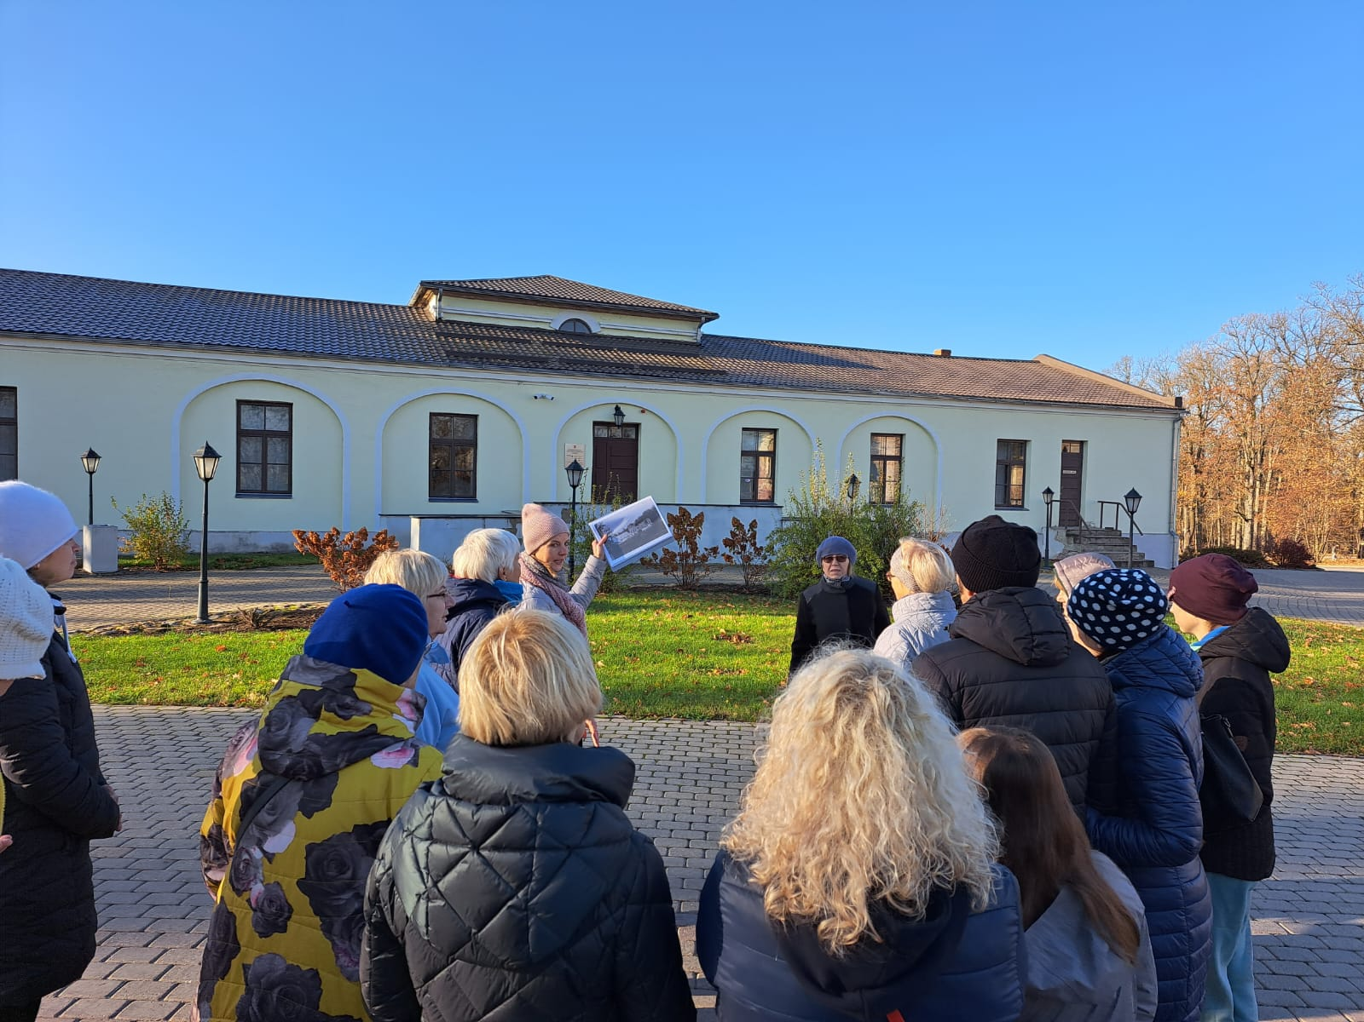
1.attēls. Pilsētvides ekskursija “TE dara, TE rodas” Gulbenē.
Avots: Pašvaldības aģentūra

  - Sadarbībā ar LIAA un Latvijas Lauku tūrisma asociāciju “Lauku ceļotājs” Gulbenes novadā tika organizēta Mājas kafejnīcu diena, radot apmeklētājiem iespēju viesoties un iepazīt daudzveidīgu garšu un aktivitāšu klāstu Gulbenes novada saimniecībās un tūrisma objektos. Pasākums piesaistīja apmēram 600 apmeklētājus (skatīt 2.attēlu).
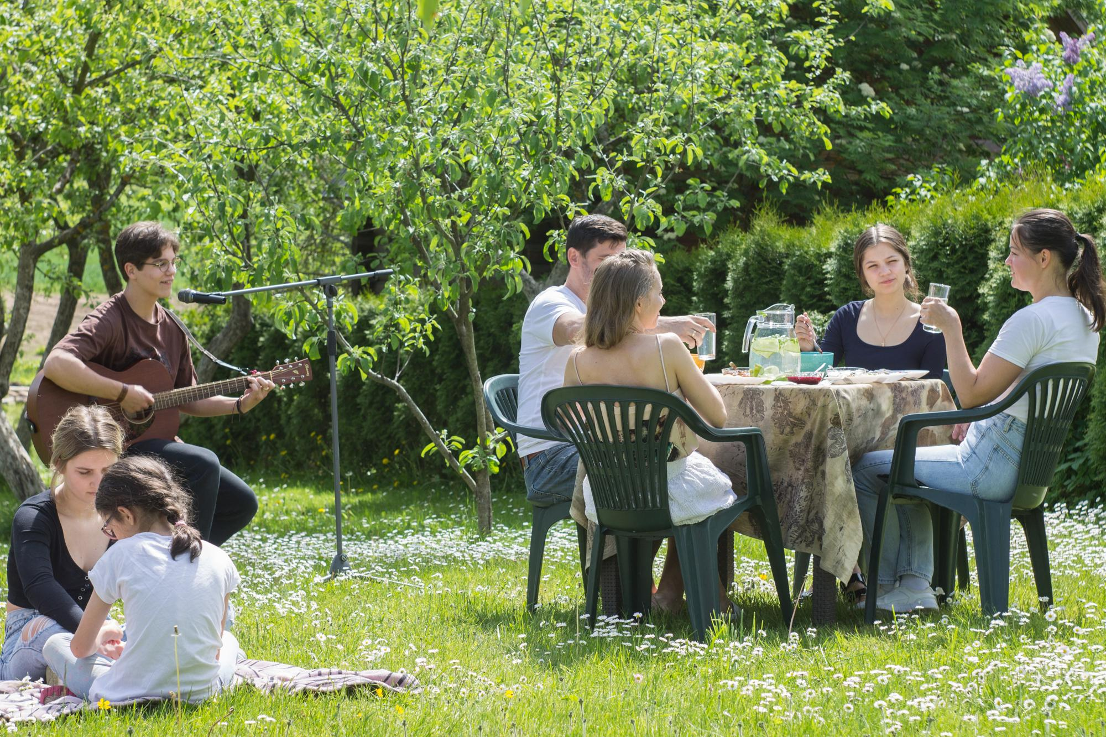
2.attēls. Mājas kafejnīcu diena Gulbenes novadā.
Avots: Pašvaldības aģentūra
  - Sadarbojoties ar Madonas un Cesvaines tūrisma informācijas speciālistiem, vasaras garumā un rudenī tika organizētas ekskursijas AS “Pasažieru vilciens” pasažieriem. Kopumā tika noorganizētas 5 ekskursijas, uzņemot un ļaujot iepazīt Gulbenes novada tūrisma piedāvājumu 200 interesentiem.
- Tika turpināts darbs pie sadarbības veicināšanas un atbalsta sniegšanas tūrisma uzņēmējiem:
  - Gada sākumā tika organizēts ikgadējais seminārs Gulbenes novada tūrisma uzņēmējiem “Ko darīt un nedarīt, lai veicinātu konkurētspēju tūrismā” (skatīt 3.attēlu).
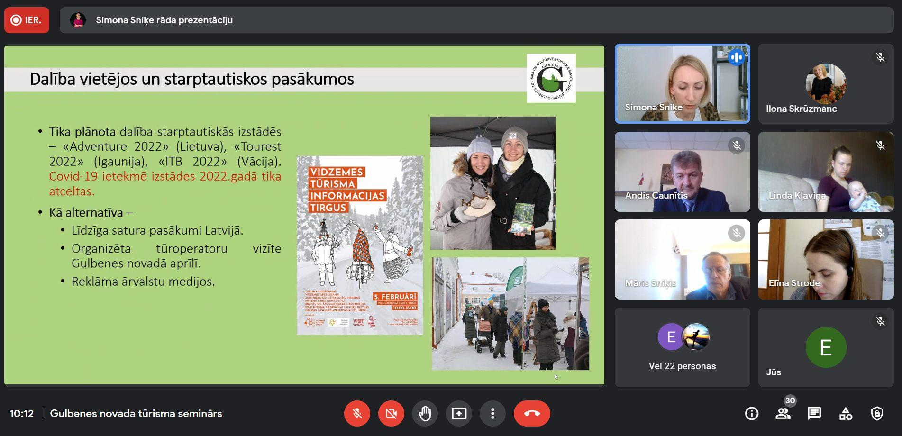
3.attēls. Gulbenes novada tūrisma uzņēmēju seminārs.
Avots: Pašvaldības aģentūra

  - Gada nogalē organizētas kopīgas tikšanās, pārrunājot nozares darbības aktualitātes.
  - Sadarbībā ar VTA tika organizēts Gulbenes novada amatnieku, mājražotāju un radošās industrijas pārstāvošo tūrisma uzņēmēju pieredzes apmaiņas brauciens uz Cēsu novadu, radot iespēju ieskatīties radošo industriju uzņēmēju sadarbības modelī.
  - Pavasarī kopā ar novada uzņēmējiem Aģentūra piedalījās Vidzemes Tūrisma informācijas tirgū Cēsīs.
  - Gada nogalē Aģentūra kopā ar tūrisma uzņēmējiem piedalījās Vidzemes Tūrisma konferencē un Latvijas Tūrisma forumā.
  - Tika organizētas apmācības viesmīlības nozarē strādājošajiem (skatīt 4.attēlu).
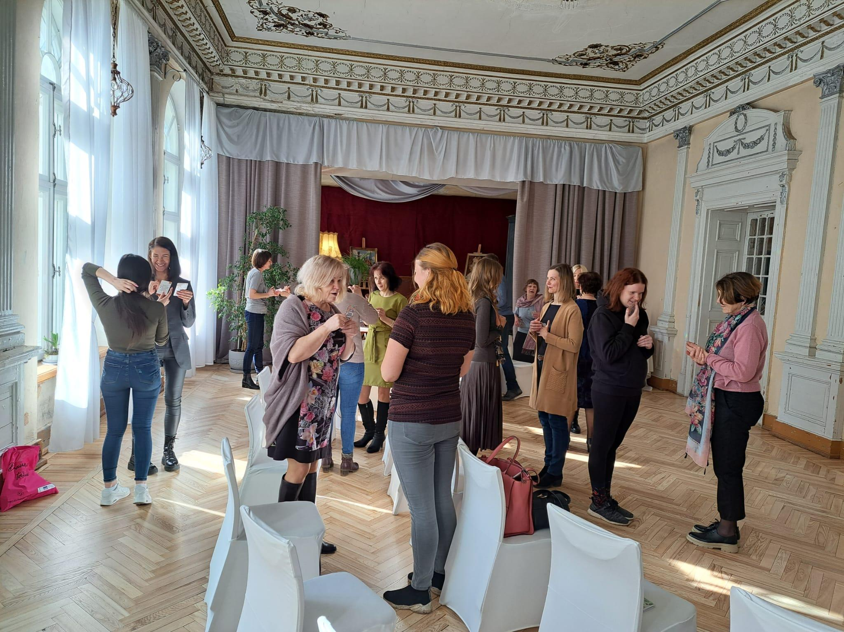
4.attēls. Apmācības viesmīlības nozarē strādājošajiem.
Avots: Pašvaldības aģentūra

  - Novada apceļotājiem tika veidots piedāvājums sadarbībā ar Gulbenes novada ēdināšanas uzņēmējiem.
  - Katru mēnesi tika organizēts amatnieku un mājražotāju Zaļais tirdziņš (skatīt 5.attēlu).
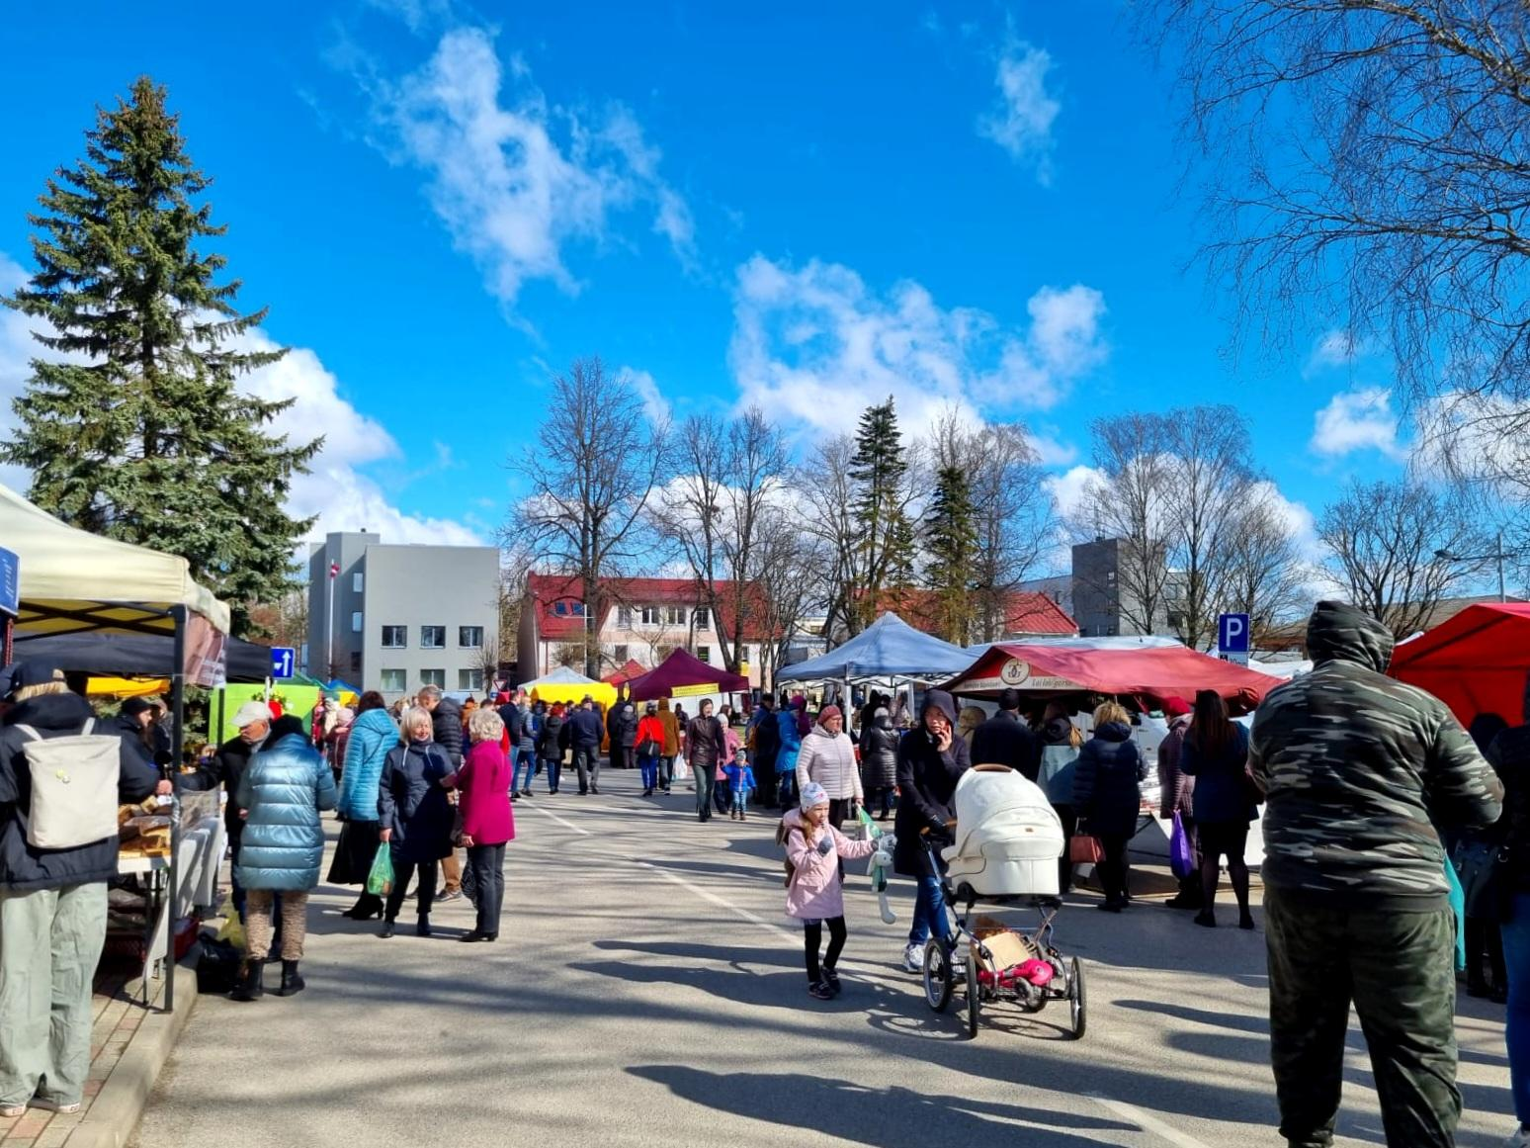
5.attēls. Zaļais tirdziņš Gulbenē.
Avots: Pašvaldības aģentūra

3. Finanšu resursi un darbības rezultāti

Aģentūras finanšu līdzekļus veido pašu ieņēmumi par sniegtajiem maksas pakalpojumiem, pašvaldības budžeta dotācija un cits finansējums.
Aģentūras manta ir Gulbenes novada pašvaldības manta, kas nodota Aģentūras valdījumā. Aģentūras budžeta sastādīšanas un izpildes kārtību nosaka Dome. Aģentūras budžets ir iekļauts Pašvaldības kopējā budžetā, kuru Pašvaldība izstrādā, apstiprina un izpilda patstāvīgi, ievērojot „Likumu par budžetu un finanšu vadību”, “Pašvaldību likumu”, likumu „Par pašvaldību budžetiem”, u.c. normatīvos aktus budžeta jomā.
Gulbenes novada pašvaldības 2022.gada budžets apstiprināts 2022.gada 27.janvārī Gulbenes novada domes sēdē (lēmums Nr. GND/2022/99, protokols Nr. 1, 100.p.). Budžetā ir ieņēmumu, izdevumu un finansēšanas daļa. Budžetu izstrādā atbilstoši budžeta ieņēmumu, izdevumu un finansēšanas klasifikācijai un veido, pamatojoties uz finanšu nepieciešamību un darbību nākotnē.
Aģentūrai 2022.gada budžetā apstiprināti ieņēmumi 331 072 EUR (no tiem pašvaldības finansējums 211 273 EUR), izdevumi 331 072 EUR.

3.1. Ieņēmumi

2022.gadā Aģentūras ieņēmumi kopā sastāda 119 799 EUR, kas salīdzinot ar iepriekšējo pārskata periodu, palielinājušies par 47 759 EUR jeb 66%.
Aģentūras pašu ieņēmumus 2022.gadā veidoja 9 483 EUR, no tiem - ekskursijas gida pavadībā, ekskursiju organizēšana un plānošana 1 091 EUR, elektrovilcieniņa biļešu tirdzniecība 4 004 EUR, reklāmas izvietošana uz elektrovilcieniņa 747 EUR, Pašvaldības nodeva par tirdzniecību publiskā vietā (tirdzniecības nodeva Zaļajos tirdziņos) 3 641 EUR.
Cits finansējums sastādīja 14 492 EUR, kas tika saņemts no Vēsturiskā mantojuma dzelzceļa konsultatīvās padomes - 10 000 EUR, LIAA sadarbības līguma par starptautisko konkurētspējas veicināšanu - 856 EUR, struktūrvienībai “Stāmerienas pils” no sadarbības par zināšanu nodošanu labai kultūras, mantojuma un projektu vadības attīstībai Nr. PA-GRO-1592 ietvaros - 3 636 EUR.
Kopējie ieņēmumi no suvenīru tirdzniecības visās tirdzniecības vietās sastādīja 14 354 EUR.
Aģentūras struktūrvienības IIC “Dzelzceļš un Tvaiks” 2022.gada ieņēmumi bija 16 270 EUR, no tiem - biļešu realizācija 14 129 EUR, citi maksas pakalpojumi (ekskursijas, elektrisko velosipēdu noma, izlaušanās istabas spēle) 2 141 EUR.
Aģentūras struktūrvienības “Stāmerienas pils” ieņēmumi 2022.gadā bija 65 200 EUR no tiem - biļešu realizācija 45 267 EUR, citi maksas pakalpojumi (ekskursijas, telpu un teritorijas noma) 19 933 EUR (skatīt 2.tabulu).

2.tabula
Aģentūras pašu ieņēmumi 2022.gadā salīdzinājumā ar 2021.gadu un 2023.gada plāns (euro)
Posteņa nosaukums | Budžeta izpilde (EUR) |  | Izmaiņas (%) | Budžeta plāns (EUR)
Posteņa nosaukums | 2021 | 2022 | Izmaiņas (%) | 2023
IEŅĒMUMI KOPĀ | 72 040 | 119 799 | +66 | 145 039
Reklāma uz elektrovilcieniņa | 473 | 747 | +58 | 520
Elektrovilcieniņa biļetes | 5 974 | 4 004 | -33 | 5 600
Suvenīru tirdzniecība | 12 225 | 14 354 | +17 | 14 140
"Biļešu paradīze" | 462 | 0 | - | -
Biļešu realizācija IIC “Dzelzceļš un Tvaiks” | 5 374 | 14 129 | +163 | 13 145
Citi ieņēmumi par maksas pakalpojumiem IIC “Dzelzceļš un Tvaiks”  (ekskursijas, elektrisko velosipēdu noma, izlaušanās istabas spēle) | 5 074 | 2 141 | -58 | 1 540
Biļešu realizācija Stāmerienas pilī |  | 45 267 | - | 57 190
Citi ieņēmumi par maksas pakalpojumiem Stāmerienas pilī (ekskursijas, telpu un teritorijas noma) | 37 123 | 19 933 | -46 | 20 105
Pārējie maksas pakalpojumi (ekskursijas) | 200 | 1 091 | +446 | 9 025
Pašvaldības nodeva par tirdzniecību publiskā vietā (tirdzniecības nodeva Zaļajos tirdziņos) | 0 | 3 641 | - | 3 000
Cits finansējums | 5 135 | 14 492 | +182 | 20 774

Avots: Pašvaldības aģentūra

2022.gadā lielāko pieaugumu radīja ieņēmumi no biļešu realizācijas un citiem sniegtajiem maksas pakalpojumiem abās Aģentūras struktūrvienībās. Pieaugums ieņēmumu sadaļā “Suvenīru tirdzniecība” kā arī izmaiņas struktūrvienību ieņēmumu sadaļās parādās, jo kopš 2021.gada šie ieņēmumi tika izdalīti atsevišķi - suvenīru tirdzniecība, biļešu realizācija IIC “Dzelzceļš un Tvaiks” un Stāmerienas pilī, citi ieņēmumi par maksas pakalpojumiem IIC “Dzelzceļš un Tvaiks” un Stāmerienas pilī. Ieņēmumu pieaugums ir novērojams arī Aģentūras sniegtajos pārējos maksas pakalpojumus, kas ir organizētas ekskursijas, pasākumi, pārgājieni utml. 2022.gadā ieņēmumu kritumu lielākoties ietekmēja augstākminētie faktori, kas ietekmēja arī tūrisma nozari kopumā Latvijā, kas atspoguļojās tieši uz elektrovilcieniņa pieprasījumu.

3.2. Izdevumi

2022.gadā Aģentūras izdevumi kopā sastāda 331 072 EUR. Salīdzinot ar iepriekšējo pārskata periodu, tie samazinājušies par 22 438 EUR jeb 6 % (skatīt 3.tabulu).

3.tabula
Aģentūras izdevumi kopā 2021.gada un 2022.gada izpilde (euro)
Klasifikācijas kods | Posteņa nosaukums | Budžeta izpilde (EUR) |  | Izmaiņas (%)
Klasifikācijas kods | Posteņa nosaukums | 2021 | 2022 | Izmaiņas (%)
II. | IZDEVUMI KOPĀ | 353 510 | 331 072 | -6
1.0. | Uzturēšanas izdevumi | 298 802 | 315 193 | +5
 | Atlīdzība | 196 580 | 227 560 | +16
 | Preces un pakalpojumi | 101 952 | 87 633 | -14
 | Subsīdijas un dotācijas | - | - | -
2.0. | Kapitālie izdevumi | 54 708 | 15 879 | -71
Avots: Pašvaldības aģentūra

Pārskata gadā Aģentūras uzturēšanas izdevumi no kopējiem izdevumiem sastāda 95% un kapitālie izdevumi 5%. Kapitālie izdevumi bija par IIC “Dzelzceļš un Tvaiks” datortehnikas iegādi, iekārtas “Uzbūvē sliežu trasi” detaļas nomaiņu, Kalnienas bānīša stacijas daļas telpu remontu (Vēsturiskās mantojuma dzelzceļa konsultatīvās padomes finansējums), informatīvā stenda nomaiņu Lejasciemā, datora licences iegādi un samaksu par mājas lapas www.visitgulbene.lv darbu pabeigšanu.
6., 7. un 8.attēlā ir uzskatāmi attēlota izdevumu izpilde 2021. un 2022.gadā, kā arī 2023.gada plāns atsevišķi par Aģentūru, IIC “Dzelzceļš un Tvaiks” un Stāmerienas pili.

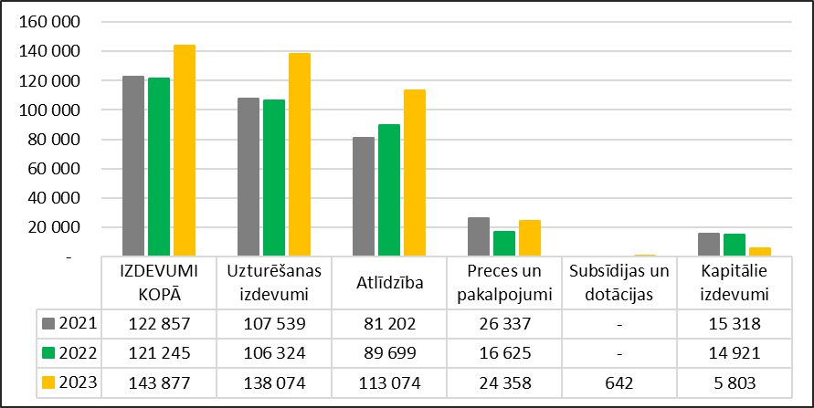
6.attēls. Aģentūras izdevumu 2021.gada, 2022.gada izpilde un 2023.gada plāns (euro).
Avots: Pašvaldības aģentūra

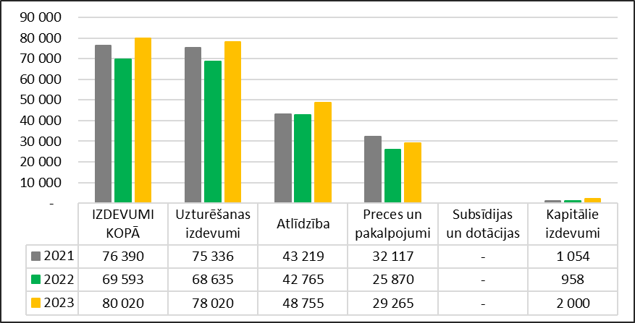
7.attēls. IIC “Dzelzceļš un Tvaiks” izdevumu 2021.gada, 2022.gada izpilde un 2023.gada plāns (euro).
Avots: Pašvaldības aģentūra

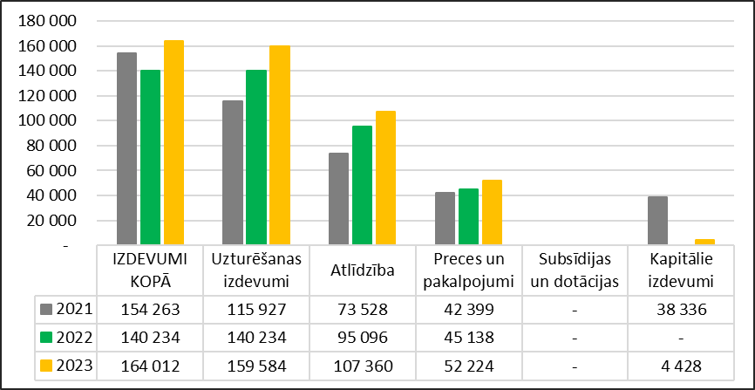
8.attēls. Stāmerienas pils izdevumu 2021.gada, 2022.gada izpilde un 2023.gada plāns (euro).
Avots: Pašvaldības aģentūra

4. Personāls

Aģentūru vada aģentūras direktors (23.02.2017., domes sēdes protokols Nr. 3). 2022.gadā Aģentūras personālu veidoja sekojošs amatu sastāvs (skatīt 4.tabulu).

4.tabula
Aģentūras amatu saraksts 2022.gadā
Nr.p.k. | Amats | Amata likme | Amata vienību skaits
1 | Direktors | 1,0 | 1
2 | Direktora vietnieks | 1,0 | 1
3 | Tūrisma organizators | 2,0 | 2
4 | Elektrovilcieniņa vadītājs-gids | 1,5 | 2
5 | Struktūrvienības “IIC “Dzelzceļš un Tvaiks”” vadītājs | 1,0 | 1
6 | Struktūrvienības “IIC “Dzelzceļš un Tvaiks”” ekskursiju organizators | 1,0 | 1
7 | Struktūrvienības “IIC “Dzelzceļš un Tvaiks”” apkopējs | 0,5 | 2
8 | Struktūrvienības "Stāmerienas pils" vadītājs | 1,0 | 1
9 | Struktūrvienības "Stāmerienas pils" ekskursiju organizators | 1,0 | 1
10 | Struktūrvienības "Stāmerienas pils" projektu vadītājs (kultūras jomā) | 0,7 | 1
11 | Struktūrvienības "Stāmerienas pils" noformēšanas mākslinieks | 1,0 | 1
12 | Struktūrvienības "Stāmerienas pils" apkopējs | 2,0 | 2
13 | Struktūrvienības "Stāmerienas pils" labiekārtošanas strādnieks | 1,0 | 1
 | KOPĀ | 14,7 | 17
Avots: Pašvaldības aģentūra

Lai nodrošinātu ekskursijas ar elektrovilcieniņu nepārtrauktu piedāvājumu, tika palielināta vadītāja - gida likme uz papildus likmi 0,5 un diviem darbiniekiem. Savukārt Stāmerienas pilī notika amatu maiņa - likvidēts ēkas un teritorijas uzrauga amats, aizstājot ar apkopēja amatu.

5. Komunikācija ar sabiedrību UN SNIEGTIE PAKALPOJUMI

5.1. Informācijas sniegšana un darbs ar apmeklētājiem

2022.gadā tūrisma informācijas centrā Gulbenes dzelzceļa stacijā tūrisma informācija kopumā klātienē sniegta 9 089 cilvēkiem. Tūrisma informācija tika sniegta arī telefoniski, e-pastu sarakstē, kā arī sazinoties sociālo tīklu vietnēs, tādējādi nodrošinot pakalpojuma un informācijas aprites nepārtrauktību.

5.2. Aģentūras mājaslapas apmeklētības analīze

Pēdējo gadu laikā strauji ir palielinājies apmeklētāju skaits, kas informāciju meklē virtuālajā vidē, savukārt klātienes apmeklētāju skaits ir samazinājies. Šis ir viens no iemesliem, kādēļ 2022.gadā Aģentūras mājaslapai www.visitgulbene.lv tika izstrādāta jauna versija. Kā vēl viens iemesls - iepriekšējā mājaslapa bija novecojusi, neatbilda ne lietotāju, ne mūsdienu tehnoloģiju prasībām, tādēļ radās nepieciešamība izstrādāt jaunu, funkcionālu, vizuāli pievilcīgu un apmeklētājiem ērti lietojamu mājaslapu. Tā darbu uzsāka 2022.gada oktobra nogalē.
Kopējais mājaslapas lietotāju skaits 2022.gadā:
- 95 637 apmeklējumi (sesijas);
- 63 610 unikālie apmeklējumi (lietotāji).
Salīdzinājumā ar 2021.gadu Aģentūras mājaslapas lietotāju skaits 2022.gadā palielinājies par 4,76%, bet apmeklējumu skaits palielinājies par 5,66%.
Gulbenes novadā, līdzīgi kā citos Latvijas novados, tūristu plūsmā ir novērojama liela sezonalitāte. Līdzīgi ir arī ar informācijas pieprasījumu mājaslapā – klusajā sezonā mājaslapas apmeklētāju skaits samazinās, bet, jau tuvojoties pavasarim, tas sāk palielināties, maksimumu sasniedzot vasaras mēnešos (skatīt 9.attēlu). Aģentūras mājaslapā www.visitgulbene.lv 2022.gadā ir ievietotas 93 publikācijas par aģentūras darbību, pasākumiem, aktualitātēm un tūrisma objektu piedāvājumiem.
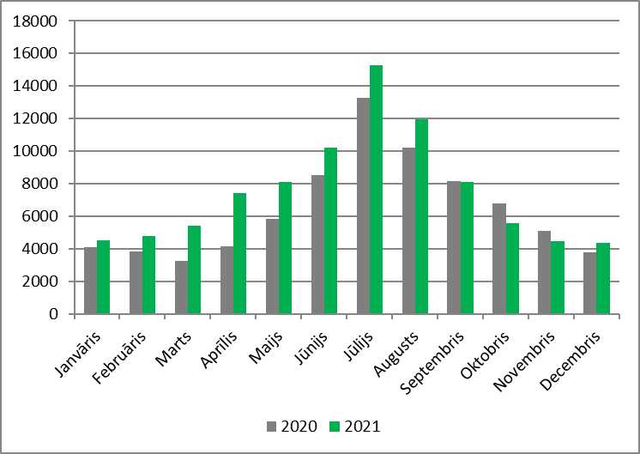
9.attēls. Aģentūras mājaslapas www.visitgulbene.lv unikālo apmeklētāju (lietotāju) skaita salīdzinājums 2021. un 2022.gadā pa mēnešiem.
Avots: Pašvaldības aģentūra

Aģentūras mājaslapas www.visitgulbene.lv apmeklējuma sadalījumā pēc atrašanās vietas statistikas dati liecina, ka 83,06% atrodas Latvijā un 19,94% citās pasaules valstīs, savukārt sadalījumā pēc valodas, kādā mājaslapa ir skatīta, redzams, ka 48,5% - latviešu valodā, 38,35% - angļu valodā un 13,15% citās valodās (skatīt 5. un 6.tabulu).

5.tabula
Mājaslapas www.visitgulbene.lv apmeklējumu sadalījums pēc atrašanās vietas
Valsts | Lietotāji
Latvija | 52 834
Igaunija | 1 787
ASV | 1 723
Indonēzija | 1 571
Vācija | 655
Lielbritānija | 521
Zviedrija | 439
Beļģija | 419
Īrija | 400
Norvēģija | 292
Avots: Pašvaldības aģentūra

6.tabula
Mājaslapas www.visitgulbene.lv apmeklējumu sadalījums pēc valodas
Valoda | Lietotāji
Latviešu | 30 851
Angļu | 24 394
Krievu | 5 394
Igauņu | 954
Vācu | 451
Citas valodas | 1 566
Avots: Pašvaldības aģentūra

Aģentūras mājaslapas www.visitgulbene.lv lapas 2022.gadā ir skatītas 192 325 reizes, salīdzinājumā ar 2021.gadu skatījumu skaits ir palielinājies par 5,7%. Visvairāk skatītās lapas ir mājaslapas sākumlapa latviešu un angļu valodās, Gulbenes novada karte, informācija par tūrisma centru, par Zaļo tirdziņu, maršrutu un ekskursiju piedāvājumu sadaļas, raksti par Bānīša svētkiem, Mājas kafejnīcu dienas pasākumu, par piedāvājumu vilciena pasažieriem, savukārt no objektiem visvairāk skatītie ir Stāmerienas pils, “Pudeļu dārzs”, IIC “Dzelzceļš un Tvaiks”, Gulbenes-Alūksnes bānītis (skatīt 7.tabulu).

7.tabula
Mājaslapas www.visitgulbene.lv TOP 15 skatītākās lapas 2022.gadā
Nr. | Lapa | Lapas skatījumi | Vidējais lapā pavadītais laiks
1. | Sākumlapa | 14 038 | 00:01:23
2. | /objekts/stamerienas-muiza/ | 3 929 | 00:03:49
3. | /objekts/pudelu-darzs/ | 3 158 | 00:02:28
4. | /banisa-svetki-banisa-brinumzeme-3-septembri-gulbene-stameriena-kalniena-un-aluksne/ | 2 877 | 00:06:26
5. | /objekts/izglitojoss-un-interaktivs-centrs-dzelzcels-un-tvaiks/ | 2 158 | 00:02:40
6. | /celo-ar-vilcienu-uz-gulbeni-un-dodies-ipasas-ekskursijas/ | 2 055 | 00:04:03
7. | /objekts/gulbenes-aluksnes-saursliezu-dzelzcels-banitis/ | 1 859 | 00:02:43
8. | /gulbenes-novada-karte/ | 1 831 | 00:03:43
9. | /9-julija-izbaudi-majas-kafejnicu-dienu-gulbenes-novada/ | 1 708 | 00:05:36
10. | /sakums-en/ | 1 607 | 00:00:48
11. | /objekts/gulbenes-boulings/ | 1 452 | 00:05:26
12. | /objekts/atputas-komplekss-sonate/ | 1 329 | 00:02:33
13. | /objekts/lauku-maja-garsas/ | 1 323 | 00:02:45
14. | /objekts/elektrovilciens/ | 1 320 | 00:03:18
15. | /par-turisma-informacijas-centru/ | 1 314 | 00:02:24
Avots: Pašvaldības aģentūra
Vienlaikus ar jaunās mājaslapas izstrādi 2022.gadā tika izstrādāta arī tās mobilā versija, jo jau vairākus gadus tiek novērota tendence, ka informācijas ieguvē pieaug viedtālruņu lietotāju skaits (skatīt 8.tabulu).

8.tabula
Mājas lapas apmeklējumam izmantotās ierīces
Mājas lapas apskates veids | 2021 | 2022
Stacionārais dators | 35,94% | 32,81%
Viedtālrunis | 62,25% | 65,65%
Planšete | 1,81% | 1,54%
Avots: Pašvaldības aģentūra

5.3. Aģentūras sociālo tīklu aktivitātes analīze

2022.gadā Aģentūras komunikācija ar sabiedrību notika arī sociālajos tīklos: www.facebook.com, www.draugiem.lv, www.twitter.com, www.instagram.com. Visos sociālajos tīklos regulāri tika ievietota informācija par tūrisma aktualitātēm Gulbenes novadā, organizēti konkursi. Lietotāju skaita palielinājums skaidrojams gan ar tūristu intereses palielināšanos, gan ar informācijas atlasi, uztveramību un saprotamību.
- www.facebook.com Aģentūras lapā „VisitGulbene” lietotāju skaits ir palielinājies par 11% līdz 5 627 lietotājiem salīdzinājumā ar 2021.gadu.
- www.draugiem.lv izveidotajā Aģentūras profilā „VisitGulbene” lietotāju skaits ir samazinājies par 0,4% līdz 1 998 lietotājiem salīdzinājumā ar 2021.gadu (samazinājums skaidrojams ar vietnes www.draugiem.lv popularitātes zudumu).
- www.twitter.com Aģentūras kontā “VisitGulbene” sekotāju skaits ir palielinājies par 0,4% līdz 1 496 sekotājiem salīdzinājumā ar 2021.gadu.
- www.instagram.com Aģentūras kontā “VisitGulbene” lietotāju skaits ir palielinājies par 3,1% līdz 1 786 lietotājiem salīdzinājumā ar 2021.gadu (skatīt 10.attēlu).

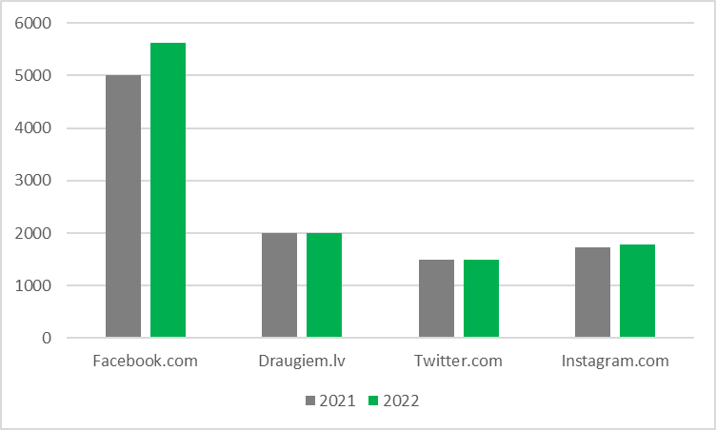
10.attēls. Aģentūras sociālo tīklu sekotāju skaits 2021. un 2022.gadā.
Avots: Pašvaldības aģentūra

Ņemot vērā, ka tiek novērota tendence, ka cilvēki arvien vairāk informāciju meklē tieši virtuālajā vidē, tika ieguldīts liels darbs, komunicējot interneta resursos. 2022.gadā Aģentūras sociālo tīklu kontos tika ievietotas 712 publikācijas, kas bija vidēji 2 publikācijas dienā. Publikācijas ir par novada tūrisma objektiem, aģentūras darbību, aktivitātēm un pasākumiem, novada pašvaldības aktivitātēm un pasākumiem, nozares aktualitātēm, dažādiem piedāvājumiem tūrisma nozarē strādājošajiem (skatīt 9.tabulu).

9.tabula
Aģentūras publikāciju skaits sociālo tīklu platformās
Sociālo tīklu platforma | Ierakstu skaits
Facebook.com | 495
Draugiem.lv | 84
Twitter.com | 39
Instagram.com | 94
Avots: Aģentūras arhīvs

Apjomīgs darbs ieguldīts ceļotāju informēšanā un mārketinga aktivitātēs. Šis darbs tiek mērķtiecīgi virzīts uz Gulbenes novada tūrisma produktu virzīšanu gan vietējā, gan starptautiskajā tirgū.
- Dažādu tematisko, sezonālo un svētku piedāvājumu veidošana, informēšana par aktuāliem pasākumiem un notikumiem Gulbenes novada viesiem un vietējiem iedzīvotājiem, popularizējot tos informatīvajā telpā.
- Tika sagatavota reklāma Igaunijas lielākajā drukātajā medijā “Postimees”.
- Tika sagatavotas reklāmas Igaunijas interneta portālā www.delfi.ee, kā arī šīs pašas interneta vietnes sociālo tīklu profilā “Facebook”.
- Tika sagatavota reklāma izdevniecības “Dienas žurnāli” izdotajā žurnālā “Pilsētu takas”.
- Sadarbībā ar LIAA Tūrisma departamentu un Latvijas Tūrisma aģentu un operatoru asociāciju (turpmāk - ALTA) tika organizēta Latvijas tūroperatoru vizīte Gulbenes novadā, popularizējot novada tūrisma piedāvājumu.
- Latvijas tūroperatoriem sagatavots apkopojums par aktuālajiem ceļošanas piedāvājumiem Gulbenes novadā 2023.gada sezonai.
- Aģentūra piedalījās gan Vidzemes plānošanas reģiona, gan VTA organizētos pasākumos un projektos, daloties ar labās prakses piemēriem attiecībā uz Gulbenes novada tūrisma piedāvājuma popularizēšanu.
- Popularizējot Gulbenes novadu kā pievilcīgu tūrisma galamērķi, Aģentūra piedalījās Latvijas Tūrisma informācijas gadatirgū Kuldīgā, VTA rīkotajā Tūrisma informācijas gadatirgū Cēsīs un Vidzemes amatnieku tirgū Cēsīs, pārstāvot Gulbenes novadu gan ar amatnieku, mājražotāju produkciju, gan ar tūrisma informāciju, kā arī pasākumā “Šauļu tūrisma iela 2022” Saules pilsētas svētku “Šauļu dienas 786” ietvaros Lietuvā, reklamējot Gulbenes novada tūrisma piedāvājumu.
- Tika izstrādāta un darbu uzsāka jaunā mājaslapa www.visitgulbene.lv.
Lai informētu sabiedrību par tūrisma un atpūtas iespējām Gulbenes novadā ne tikai Aģentūras pārvaldītajos komunikācijas kanālos, 2022.gadā tika publicētas publikācijas un ievietotas reklāmas dažādos masu medijos – laikrakstā “Dzirkstele”, Gulbenes Novada ziņās, “Dienas žurnāli” izdotajā žurnālā “Pilētu takas”; interneta portālos: dzirkstele.lv, gulbene.lv, turismagids.lv, tvnet.lv, travelnews.lv, vidzeme.com, pilis.lv, celotajs.lv, vidzeme.lv, precos.lv, ligavam.lv. Video sižeti un reklāmas video par Aģentūras darbu un Gulbenes novada tūrisma aktualitātēm ir translēti Re:TV, TV3, informācija par Gulbenes novada tūrisma piedāvājumu skanējusi raidījumos “Latvijas Radio 1”.

5.4. Ekskursijas ar elektrovilcieniņu „Atklāj un iepazīsti Gulbeni!” statistikas analīze

Aģentūra kopš 2014.gada piedāvā ekskursiju ar elektrovilcieniņu “Atklāj un iepazīsti Gulbeni!”. 2022.gada braucēju skaits, salīdzinot ar 2020.gadu un 2021.gadu, attēlots attēlā Nr.11 (skatīt 11.attēlu.).
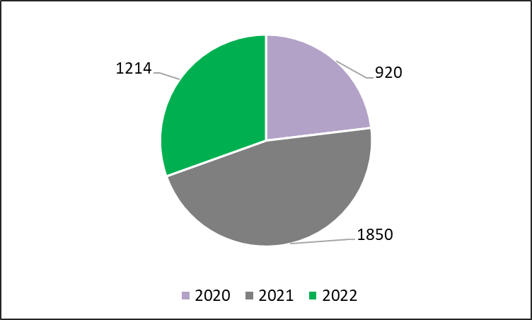
11.attēls. Ekskursijas ar elektrovilcieniņu “Atklāj un iepazīsti Gulbeni!” braucēju skaits 2020.-2022.gadam.
Avots: Pašvaldības aģentūra

Elektrovilcieniņa braucēju statistikas samazinājums ir skaidrojams ar tūrisma nozares ietekmējošajiem faktoriem kopumā, kā arī elektrovilcieniņa pieprasījumu būtiski ietekmē laika apstākļi, kas 2022.gada maijā un jūnija sākumā bija nepateicīgi, lai dotos šādā ekskursijā. Maijā parasti ar elektrovilcieniņu devās skolēnu grupas, bet 2021./2022.mācību gada noslēgumā tika ierobežots skolu transports, līdz ar to samazinājās skolēnu grupu pieprasījums pēc ekskursijām ar elektrovilcieniņu.
Lai nodrošinātu elektrovilcieniņa nepārtrauktu darbību septiņas dienas nedēļā, 2022.gadā tika palielināta elektrovilcieniņa vadītāja - gida amata likme par 0,5 un uz sezonu no maija līdz septembrim pieņemti darbā divi darbinieki, no kuriem viens strādā uz pilnu slodzi, otrs - uz pusslodzi.
Ekskursijā ar elektrovilcieniņu devās ne tikai Gulbenes novada un pilsētas iedzīvotāji, bet arī iedzīvotāji no citiem Latvijas novadiem un pilsētām. Ekskursijas ar elektrovilcieniņu tiek nodrošinātas arī svešvalodās - krievu un angļu valodā, līdz ar to tas ir pieprasīts arī starp ārvalstu tūristiem.
Ņemot vērā elektrovilcieniņa aktualitāti, 2022.gadā izdevās aizpildīt visas reklāmas vietas uz elektrovilcieniņa, tā nodrošinot Aģentūras plānoto ieņēmumu izpildi.
2022.gada otrā pusē tika veiktas izmaiņas Aģentūras maksas pakalpojumu cenrādī attiecībā uz elektrovilcieniņa biļešu cenām. Cenu diferenciācija palika nemainīga - pieaugušie un bērni – 4–6 g. v., skolēni, pensionāri, personas ar invaliditāti, bet palielinājās maksa. Savukārt, lai veicinātu Baltijas valstu ģimeņu, kas izvēlas doties ekskursijā ar elektrovilcieniņu, pieaugumu, tika piemērotas atlaides ar Latvijas goda ģimenes apliecību "3+ Ģimenes karte", Lietuvas Republikas ģimenes karti "Šeimos kortele" un Igaunijas Republikas ģimenes karti "Perekaart", vecākiem 50 % apmērā, bērniem 90 % apmērā (uzrādot karti un personu apliecinošu dokumentu).
2022.gadā tika organizētas ekskursijas un pārgājieni ar mērķi saglabāt Gulbenes novada kultūrvēsturisko mantojumu mijiedarbībā ar dabas potenciāla izmantošanu, attīstot aktīvā un dabas tūrisma potenciālu Gulbenes novadā (skatīt 10.tabulu). Ekskursijas un pārgājieni tika organizēti ar dalības maksu, tādējādi papildinot 2022.gada ieņēmumus Aģentūras budžetā.

10.tabula
2022.gadā organizētās ekskursijas un pārgājieni Gulbenes novadā
Nosaukums | Dalībnieku skaits
Viestura ielas ekskursija | 42
Ekskursija AS “Pasažieru vilciens” pasažieriem | 181
Pieteiktās ekskursijas ar gidu | 296
Pilsētvides ekskursijas “Te dara, Te rodas!” | 26
Citas ekskursijas, pārgājieni | 64
Avots: Pašvaldības aģentūra

5.5. Struktūrvienības “IIC “Dzelzceļš un Tvaiks”” darbības analīze

2022.gadā IIC “Dzelzceļš un Tvaiks” prioritāri tika strādāts pie daudzveidīgu tūrisma piedāvājumu attīstīšanas, aktualizējot izlaušanās istabas spēles scenārija maiņu, meklējot jaunus, piemērotus mārketinga kanālus centra popularizēšanai un plašāk izmantojot Gulbenes dzelzceļa staciju un apkārtni ārpus ierastā centra darba laika.
2021.gadā iegūtais Eiropas kultūras tūrisma tīkla (ECTN - European Cultural Tourism Network) apbalvojums konkursā “Ilgtspējīga kultūras tūrisma gala mērķis” kategorijā “Dzelzceļa mantojums kultūras tūrismā” ir nesis zināmu atpazīstamību plašākam sabiedrības lokam. 2022.gadā kopumā centrā viesojušies 8 330 apmeklētāji (2021.gadā tie bija 3 995 cilvēki). Kopējā skaitā ietilpst gan tūristi, kas interesējas un meklē tūrisma informāciju, gan suvenīru pircēji, gan cilvēki, kas gaida vilcienu un autobusu un stacijas ēku izmanto kā uzgaidāmo telpu), biļetes iegādājušies 3 600 apmeklētāji, tostarp bērni, ģimenes, pieaugušie, seniori, arī skolēnu grupas un izlaušanās spēles apmeklētāji (2021.gadā - 836 biļetes).
Centrā ir viesojušies arī dažādi viesi, pieredzes ekskursiju dalībnieki, sadarbības partneri. Līdz ar ierobežojumu mazināšanos pandēmijas ietekmē 2022.gadā centru apmeklēja starptautiskie tūristi. Procentuāli tie bija 8% no kopējā centra apmeklētāju skaita. Lielākais skaits starptautisko tūristu bija no Anglijas, Igaunijas, Lietuvas un Vācijas. Tālākie tūristi līdz Gulbenei bija atceļojuši no Eiropas dienvidu daļas – Grieķijas, Spānijas un Portugāles, Eiropas ziemeļiem – Norvēģijas, kā arī tādām valstīm kā Ķīna, Uzbekistāna un Azerbaidžāna. IIC “Dzelzceļš un Tvaiks” sadarbojās ar pašvaldības iestādēm un biedrībām, kuras piedalījās starptautiskos projektos, līdz ar to labprāt tika uzņemti dažādu mērķauditoriju projektu partneri.
Ik dienu komunicējot gan ar ārvalstu viesiem, gan Latvijas viesiem, ir saprotams IIC “Dzelzceļš un Tvaiks” nozīmīgums un vērtība, kādam dodot jaunas zināšanas, kādam atmiņas par jaunību, kādam jaunas prasmes un sajūtas. Pieaugot apmeklētāju skaitam, vairāk un aktīvāk tika domāts un plānots piedāvājuma paplašinājums un tā dažādošana, kā arī jau esošo iekārtu uzturēšana un labošana, kas centram ir ļoti svarīga, lai nepazaudētu sasniegtos un jau novērtētos rezultātus.
Veiksmīgi noslēdzās sadarbība ar Vidzemes augstskolu pasākuma “Vidzemes Inovāciju Programma studentiem” ietvaros, kurā tika uzlabota un pilnveidota iekārta “Jautājumi un atbildes”. Šī ierīce ir viena no iecienītākajām centrā, jo ar jautājumu un atbilžu spēli apmeklētājs var pārbaudīt savas zināšanas vai iegūt jaunu informāciju par dzelzceļa nozari, paralēli sacenšoties ar citu apmeklētāju, kas izpaužas vilciena kustībā no sākuma līdz beigu stacijai.
2022.gada februārī IIC “Dzelzceļš un Tvaiks” iesaistījās Vidzemes Inovāciju nedēļā, organizējot atvērto durvju dienu centra apmeklētājiem. 2022.gada pirmajos mēnešos tika palaista apritē jaunā izlaušanās istabas spēles “Perons – 13” versija, kurā komandām, risinot dažādus prāta mežģus, bija jāatrod risinājums, lai sevi atbrīvotu no telpas. 2022.gada nogalē tika uzsākts darbs pie jaunas spēles - “Ielauzies kastē”, kas ir balstīta uz prāta mežģa uzdevumiem tikt kastē iekšā. Caur spēles uzdevumiem katrai komandai būs iespēja uzzināt un iemācīties ko vairāk par dzelzceļu un vilcieniem kopumā.
Lai radītu papildu interesi par IIC “Dzelzceļš un Tvaiks”, pa laikam tika organizēti dažādi tematiskie pasākumi atbilstoši kalendārajiem notikumiem, piemēram, Ziemas un Vasaras saulgrieži, Lieldienas, Valentīna diena u.c. Lai piesaistītu skolēnu mērķauditoriju, tika organizēts dažāds piedāvājums pavasara skolēnu brīvdienu nedēļā. Ik gadu septembra pirmajā sestdienā IIC “Dzelzceļš un Tvaiks” piedāvā dažādas saistošas aktivitātes arī centra dzimšanas dienas svinību laikā (skatīt 12.attēlu). 2022.gada oktobrī tika izveidota un piedāvāta spēle komandām nedēļas garumā. Tās laikā tika piedāvāta iespēja apmeklēt stacijas ēku naktī un izzināt baisākos stacijas stāstus par godu Helovīniem.
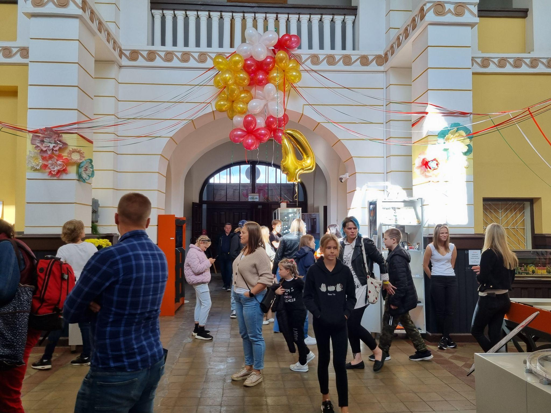
12.attēls. IIC “Dzelzceļš un Tvaiks” 4.dzimšanas dienas svinības 2022.gada 3.septembrī.
Avots: Pašvaldības aģentūra

IIC “Dzelzceļš un Tvaiks” ir atvērts arī jaunām idejām un ieteikumiem. Kā viens no piemēriem 2022.gadā bija jauniešu vasaras nodarbinātība. Jauniešiem bija iespēja aktīvi darboties centrā un gūt ne tikai iemaņas darbā ar cilvēkiem, bet arī sniegt lielu ieguldījumu centra darbības popularizēšanā un ideju realizēšanā no jauniešu skatu punkta.
2022.gadā tika strādāts arī pie dažādu ideju realizēšanas ar projektu palīdzību, piemēram, liela maketa izveide, kurā atspoguļota Gulbenes stacijas teritorija, kas tiktu izvietots pie stacijas ēkas, kā arī IIC “Dzelzceļš un Tvaiks” ekspozīcijas papildināšana ar inovatīvām iekārtām, izmantojot 7D projekcijas, piesakoties Valsts Kultūrkapitāla fonda projektu konkursos “Latvijas Skolas soma” programmas ietvaros. Šie un citi projekti tiks iesniegti arī nākamajos projektu konkursos, kas tiks izsludināti 2023.gadā.
2023.gada galvenās prioritātes būs nodrošināt kvalitatīvu centra piedāvājumu un spēju konkurēt Latvijas tirgū par interaktīvā centra atbilstošu statusu. Plānots ieguldīt apjomīgu darbu, atjaunojot un uzlabojot esošās iekārtas, piedāvātās spēles, to programmatūru un datortehniku, kā arī sakārtojot apgaismojumu ekspozīciju zālēs. 2023.gadā plānots mērķtiecīgāk strādāt uz skolēnu piesaisti, kas pirms pandēmijas laika bija centra top mērķauditorija tūrisma klusajā sezonā. 2022.gadā skolēnu mācību ekskursijas pamazām atjaunojās, bet ne pietiekamā jaudā, kā tas bija pirms laika. Lai veicinātu skolēnu mācību ekskursiju un tematisko nodarbību pieprasījumu, tiks ieguldīts darbs dažādu atbilstošu mārketinga aktivitāšu realizēšanai, ņemot vērā, ka IIC “Dzelzceļš un Tvaiks” ir programmas “Latvijas skolas soma” dalībnieks.

5.6. Struktūrvienības “Stāmerienas pils” darbības analīze

2022.gadā Stāmerienas pilī prioritāri tika strādāts pie pils kā vissezonas tūrisma un kultūras piedāvājuma attīstīšanas, akcentējot pils parka un tuvākās apkārtnes uzņēmējdarbības potenciāla attīstību, starptautiska mēroga tūrisma maršrutu veidošanu, regulāra kultūras piedāvājuma attīstīšanu.
2022.gadā pils teritorijā viesojušies 31 728 apmeklētāji (2021.gadā - 36 215 apmeklētāji). Šajā laikā pilī biļetes pārdotas 12 470 personām (2021.gadā - 12 577 personām). Pili apmeklējušas 216 grupas. 2022.gadā notikušas 23 laulību ceremonijas, bet kopumā savā kāzu dienā pilī viesojušies 54 jaunie pāri ar 1 488 viesiem. 2022.gadā, salīdzinot ar 2021.gadu, ievērojami ir pieaudzis ārzemju viesu skaits – 1 301 interesents, kas sastāda 10% no kopējā apmeklētāju skaita pilī. Visvairāk ārzemju viesu bija no Igaunijas, Lietuvas un Vācijas.
Stāmerienas pilī pirmais pusgads sākās ar jaunu, iedibināmu tradīciju – Zvaigznes dienu - iespēju stāmerieniešiem apmeklēt pili bez ieejas maksas, kā arī tikties ar Stāmerienas pagasta vadību, kultūras un sporta dzīves organizatoriem, pils darbiniekiem un Zemessardzes 25. kaujas atbalsta bataljona pārstāvjiem. Vakara sadaļā tikās uzņēmēji, pils un pagasta dzīves atbalstītāji, goda viesi.
Astoņas reizes noticis ikmēneša dokumentālās filmas “Geparda dzimšana” seanss. Gada laikā skatītājus priecējušas divas Cēsu teātra izrādes, piecas starptautiskā amatierteātru festivāla ”Hepenings” izrādes, Latvijas Kultūras akadēmijas (turpmāk - LKA) studentu veidotās divas absurda izrādes un jaunradītā pils teātra trīs izrādes - piedzīvojumi “Maskarāde pilī” pēc L.Gundara veidotā dramaturģiskā darba (skatīt 13.attēlu).
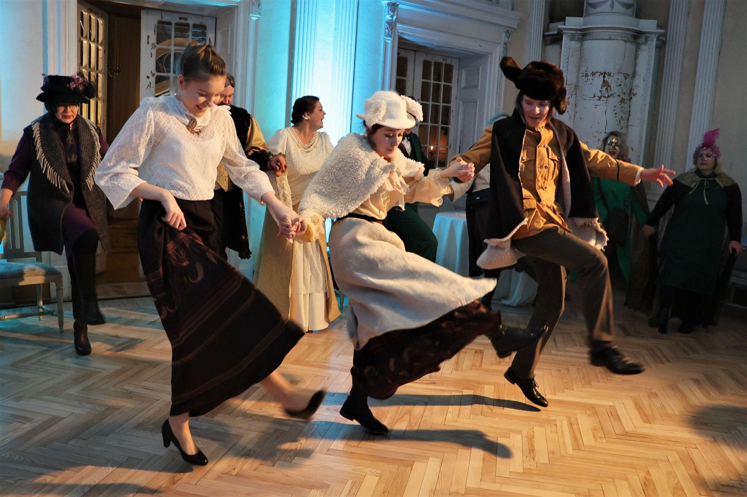
13.attēls. Izrāde - piedzīvojums “Maskarāde pilī”.
Avots: pašvaldības aģentūra

Pilī un apkaimē svinēti Saulgrieži - noorganizēts īpašais Lieldienu piedāvājums, ar īpašām sajūtām noorganizēts noskaņu Saulgriežu mūzikas koncerts-pikniks Stāmerienas pils parkā ar ģitārista Riharda Krilova dalību un Ziemas Saulgrieži pilī - ar Gulbenes novada autoru kopkrājuma “Baltais dzejas valsis” atvēršanas svētkiem.
Pilī joprojām dzīvo mākslas elpa – 2022.gadā bija skatāmas gleznu, foto, tekstilmākslas un keramikas darbu izstādes. Saspringta un interesanta darba pārbagāts bija augusts - notika populārās mūzikas pasākums “Zvaigžņotā nakts Stāmerienā”, kurā galvenā bija pašmāju mūzikas grupa “Tranzīts”, tika sniegts organizatorisks atbalsts Gulbenes novada senioru pasākumā “Kvēl saulespuķe rudenīgā Stāmerienā”, uzņemta un ar nodarbību telpām nodrošināta Edgara Kramiņa vadītā Latvijas nometne “Vokālā akadēmija”.
Sadarbībā ar Gulbenes novada Kultūras pārvaldi noorganizēts pasākums “Itāļu dzīves garša Stāmerienā”, uzņemot Itālijas vēstnieku Latvijā Alessandro Monti ar pavadošo personālu, kā arī mākslinieki no Dantes Aligjēri biedrības Latvijas filiāles (skatīt 14.attēlu).
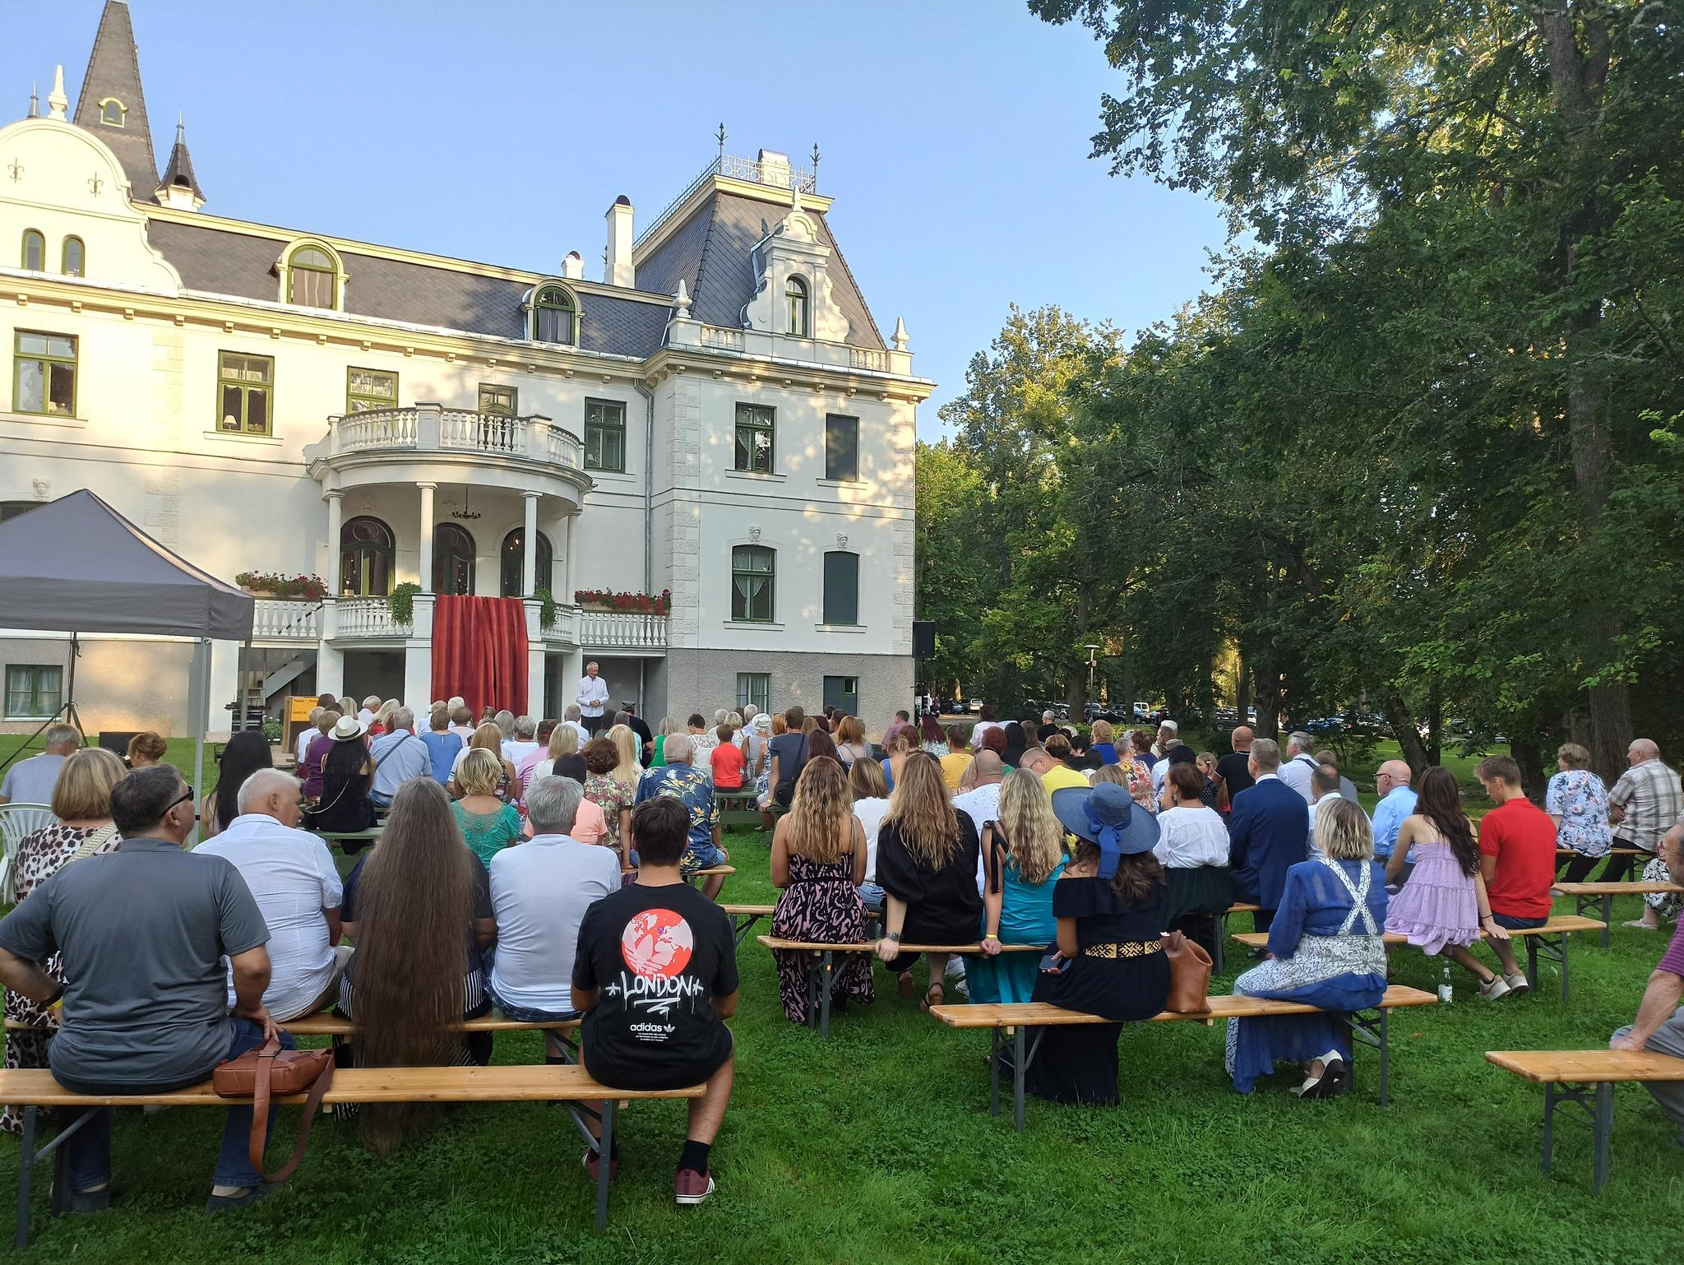
14.attēls. Pasākums “Itāļu dzīves garša”.
Avots: pašvaldības aģentūra

Vasaras mēnešos notikuši Stāmerienas muižas tirdziņi, kuros piedalījās Stāmerienas, Litenes un Beļavas amatnieki un mājražotāji.
Stāmerienas pils 2022.gadā piedalījās Latvijas Piļu un muižu asociācijas organizētajā akcijā “Apceļosim Latvijas pilis un muižas 2022”, iegūstot Atzinības rakstu kā viena no visatzinīgāk novērtētākajām muižām akcijas laikā. Pagājušajā gadā turpinājās arī Kultūras ministrijas komunikācijas kampaņa “Atrastā Latvija”, kuras “Gaismas ceļā” ir Stāmerienas pils. Rudenī pils iekļauta kā viens no objektiem LIAA organizētajā Latvijas apceļošanas spēlē “Pievelc Latviju tuvplānā!”. Ar savu pieredzi darbībā un attīstībā pagājušajā gadā pils dalījās gan Latvijā - Kuldīgā, Kultūras ministrijas rīkotajā klātienes seminārā-apaļā galda diskusijā par gūtajām atziņām un mācībām, īstenojot ES fondu programmu “Atrastā Latvija”, gan Itālijā – LIAA organizētajā tūrisma darba seminārā Romā un Milānā. Pili apmeklējuši arī lietuviešu un vācu producenti, kuri meklē filmēšanas vietas mītiskai filmai.
Pilī sadarbībā ar Gulbenes novada Izglītības pārvaldi uzņemti Gulbenes novada skolēni un pedagogi Skatuves runas konkursā, kā arī ERASMUS projektu ietvaros. Pilī notika skolotāju konference projekta “Mācot mācos pats” ietvaros. Plānots un noorganizēts reģionālais (Smiltene, Balvi, Gulbene) jauniešu forums – pasākums “Kopā” projekta “Līdzdalības karuselis” ietvaros.
Sadarbībā ar Dzimtsarakstu nodaļu noorganizēti Dārza svētki, kuros tika godināti Gulbenes novada pāri, kuri laulībā nodzīvojuši 50, 55 un 60 gadus. Kopdarbē ar biedrību “Sateka” nodrošināta projekta “Bānīša zemes labumi 33 km garumā un platumā” noslēguma konferences norise. Stāmerienas pils pirmajā pusgadā tapa par prakses vietu Latvijas Kultūras koledžas studentēm un viņu kursa darba – izlaušanās spēles izveidei saistībā ar pils vēstures notikumiem, izveidojot jaunu piedāvājumu pils apmeklētājiem.
Pagājušajā gadā pieredzes apmaiņā pilī viesmīlīgi uzņemti ALTA un Latgales tūrisma asociācijas kolēģi, Cēsu novada Lielstraupes pils, Mārupes un Limbažu pašvaldības darbinieki; viesojušies Azerbaidžānas vēstnieks Latvijā Elnurs Sultanovs ar kundzi, dažāda līmeņa valsts amatpersonas, saeimas deputāti, kā arī LIAA Tūrisma departamenta piesaistītie britu žurnālisti.
2022.gadā Stāmerienas pils piedalījās sekojošos projektos:
- Vācijas vēstniecība. Projekts “Living stories in Stāmeriena manor” (Dzīvie stāsti Stāmerienas pilī).
- Kultūrkapitāla fonds. Projekts “Romantisma kultūrvēsturiskais mantojums Stāmerienas pilī”, projekts “Dedzināšana” par 1905.gada notikumiem Stāmerienas pilī un Edvardu Liedskalniņu. Īstenots projekts “Miera mūzika parkā”, kas bija mūzikas koncertu cikls Stāmerienas pils parkā. Projekts “PAR sapņu pili Stāmerienā” par multimediālās projekcijas izveidošanu par romantismu.
- Iceland Liechtenstein Norway grant. Projekts “Kustībā: Māksla. Romantisms.”.
- ERASMUS+ programma. Projekts “Live stories” (Dzīvie stāsti), jauniešu apmaiņa, sadarbībā ar biedrību “Taburete” – līdzdalība Starptautiskajā amatiermākslas teātru festivālā “Hepenings”. Atklāšanas ceremonija Stāmerienas pilī un performanču veidošana festivāla ietvaros. Īstenots projekts “Let’s do it again” (Darām to atkal), jauniešu apmaiņa, sadarbībā ar biedrību “Dēms” par bungu grupas “Fills de la Flamma” veidošanos Gulbenē – Stāmerienā.
- Sadarbība ar LKA:
  - Sadarbības attīstības konference Stāmerienas pilī ar LKA pasniedzējiem, profesoriem (2022.gada janvāris).
  - LKA konferences “ZinātMāksla” izbraukuma sesija Stāmerienas pilī. LKA studentu un pasniedzēju darba grupu idejas Stāmerienas pils attīstībai (2022.gada maijs).
  - Projekts “Utopija”, LKA un Mākslas akadēmijas studentu projekts – pētniecība un mākslas darbu radīšana, izvietošana Stāmerienas pils parkā (2022.gada pavasaris, vasara).
  - Starptautiskais laikmetīgās dejas festivāls “Laiks dejot” (2022.gada jūnijs).
  - Festivāls “Patriarha rudens” satelītizrādes, filmas (pirmās divas filmēšanas dienas LKA kino režijas bakalaura darbam - mistērijas filmai “Dragūni” topošā režisora Reiņa Ūbeļa vadībā), deju koncerti Gulbenē un Stāmerienas pilī (2022.gada oktobris).
  - Aleksandras Volfas un Džuzepes Tomazi di Lampedūzas vēstuļu tulkošana, grāmatas veidošana (darbs turpinās).
  - Stāmerienas pils dizaina izpēte un arhīvu pētniecība. Radošās rezidences Stāmerienas pilī (darbs turpinās).
2023.gadā plānots turpināt attīstīt pils tūrisma un kultūras piedāvājumu, finansējuma piesaisti jaunu ideju realizācijai, pils parka labiekārtošanai, muižas saimniecisko ēku funkcionālai sakārtošanai, veicinot jaunu un atkārtotu apmeklētāju piesaisti visa gada laikā. Svarīgs virziens ir cieša sadarbība gan ar LKA, gan ar citiem pagasta un novada tūrisma pakalpojumu sniedzējiem, gan starptautiskām un nevalstiskām organizācijām, lai turpinātu Stāmerienas pils atpazīstamību un tūristu piesaisti.

6. AĢENTŪRAS 2023.gadā plānotie pasākumi

2023.gadam Aģentūrā izvirzītās prioritātes ir sekojošas:
- Piedalīties starptautiskajās tūrisma izstādēs, vietējos tūrisma informācijas gadatirgos un citās iniciatīvās, popularizējot Gulbenes novadu un jauno novada identitāti.
- Organizēt Latvijas un Lietuvas tūroperatoru vizīti Gulbenes novadā.
- Sadarboties ar vietējiem un ārvalstu žurnālistiem, medijiem digitālo un drukāto reklāmas materiālu par Gulbenes novadu izveidē, publicitātē.
- Piedāvāt jaunu Gulbenes novada apceļošanas spēli, popularizējot novada tūrisma piedāvājumu.
- Veidot jaunus tematiskos piedāvājumus, balstītus uz tūrisma uzņēmēju, pakalpojumu sniedzēju daudzveidīgo piedāvājumu Gulbenes novadā.
- Organizēt izzinošas ekskursijas, pārgājienus, sadarbībā ar Gulbenes novada tūrisma uzņēmējiem, citu novadu tūrisma speciālistiem, organizācijām, lai veicinātu Gulbenes novada un Vidzemes reģiona popularizēšanu kā pievilcīgu tūrisma galamērķi.
- Piedalīties tūrisma un kultūrvēsturisko, industriālo, dabas objektu attīstības projektu izstrādē, vadīšanā.
- Veicināt infrastruktūras attīstību tūrisma izaugsmei.
Aģentūras plānotie organizētie un atbalstītie pasākumi 2023.gada otrajā pusgadā
Koncerta Stāmerienas pils parkā organizēšana sadarbībā ar Stāmerienas tautas namu. | 01.07.
Mājas kafejnīcu dienu organizēšana Gulbenes novadā. | 15.-16.07.
Ekskursijas AS “Pasažieru vilciens” pasažieriem organizēšana sadarbībā ar Madonas novada pašvaldības TIC (Madona, Cesvaine). | 22.07.
Iesaistīšanās Gulbenes pilsētas svētku programmas veidošanā, piedāvāšanā. | 28.-30.07.
Zaļā tirdziņa organizēšana. | 29.07.
Ekskursijas AS “Pasažieru vilciens” pasažieriem organizēšana sadarbībā ar Madonas novada pašvaldības TIC (Madona, Cesvaine). | 12.08.
Zaļā tirdziņa organizēšana. | 19.08.
Pasākuma “Itāļu dzīves garša Stāmerienas pilī” organizēšana. | 19.08. vai 26.08.
Dalība Rīgas pilsētas svētkos. | Augusts
Gulbenes novada mākslinieku, Sicīlijas un Dantes Aligjeri biedrības mākslinieku plenēra organizēšana Stāmerienas pilī. | Augusts
Dalība Bānīša svētku organizēšanā. | 01.-02.09.
IIC “Dzelzceļš un Tvaiks” 5 gadu jubilejas pasākuma organizēšana. | 02.09.
Zaļā tirdziņa gadatirgus "Ražojam paši" organizēšana. | 16.09.
Ekskursijas AS “Pasažieru vilciens” pasažieriem organizēšana sadarbībā ar Madonas novada pašvaldības TIC (Madona, Cesvaine). | 16.09.
Pasaules Tūrisma dienas organizēšana. | 27.09.
Dalība Šauļu pilsētas svētkos (Lietuvā). | Septembris
Eiropas Kultūras mantojuma dienas organizēšana. | Septembris
Stāmerienas pils darbinieku mācību brauciens pa Vidzemi. | Septembris
Ekskursijas AS “Pasažieru vilciens” pasažieriem organizēšana sadarbībā ar Madonas novada pašvaldības TIC (Madona, Cesvaine). | 14.10.
Zaļā tirdziņa organizēšana. | 21.10.
Leģendu nakts pasākuma organizēšana Stāmerienas pilī. | 28.10.
Gulbenes novada tūrisma uzņēmēju, pakalpojumu sniedzēju pieredzes apmaiņas brauciena organizēšana. | Oktobris
2024.gada tūrisma izdales materiālu (bukleti, kartes) izgatavošana. | Oktobris
Tematiskās dienas “Zelta rudens diena” organizēšana, tūrisma objektu piedāvājuma popularizēšanai. | Oktobris
Skolēnu rudens brīvdienu piedāvājuma veidošana IIC “Dzelzceļš un Tvaiks”. | Oktobris
Festivāla “Patriarha rudens” aktivitāšu Stāmerienas pilī kopā ar LKA organizēšana. | Oktobris
Ekskursijas AS “Pasažieru vilciens” pasažieriem organizēšana sadarbībā ar Madonas novada pašvaldības TIC (Madona, Cesvaine). | 04.11.
Zaļā tirdziņa organizēšana. | 18.11.
Tematiskās dienas “Meistaru diena” organizēšana, tūrisma objektu piedāvājuma popularizēšanai. | Novembris
Valsts svētku piedāvājuma organizēšana IIC “Dzelzceļš un Tvaiks”. | Novembris
Izrādes-piedzīvojuma “Maskarāde pilī” Stāmerienas pilī norises nodrošināšana. | Novembris,  decembris
Zaļā tirdziņa organizēšana. | 16.12.
Tematiskās dienas “Meistaru diena” organizēšana, tūrisma objektu piedāvājuma popularizēšanai. | Decembris
Ziemassvētku aktivitāšu organizēšana IIC “Dzelzceļš un Tvaiks”. | Decembris
Pasākumu organizēšana Ziemassvētku laikā Stāmerienas pilī sadarbībā ar Stāmerienas tautas namu. | Decembris

Travel & Tourism Economic Impact 2022. Global Trends. (2022). Iegūts no https://wttc.org/
Zalmane, D. (2022). Jūlijā ārvalstu tūristu skaits Latvijā palielinājās divas reizes. Iegūts no https://lr1.lsm.lv/lv/raksts/eiro-fokusa/julija-arvalstu-turistu-skaits-latvija-palielinajas-divas-reizes.a166043/

